
PERIODO
Ordinario II
Proyecto
Sistema de Impresoras en Red
Integrantes
Christian Guerrero
Carlos Lema
Profesor
Allan Roberto Avendano Sudario
Curso
Sistemas Operativos
Universidad
Universidad Espíritu Santo

Contenido
1 Descripción de la situación 2
2 Análisis 2
2.1 Coordinación del recurso 2
2.2 Comparación de los modelos 3
2.3 Diagrama conceptual 4
3 Conclusión 4

Descripción de la situación
Simulación de un entorno donde múltiples usuarios envían documentos a un conjunto limitado de impresoras conectadas a una red, gestionando el orden y la disponibilidad de los dispositivos.

Análisis
Las unidades de ejecución son los procesos de los usuarios que envían documentos y los procesos que representan o controlan las impresoras. El recurso principal es el conjunto limitado de impresoras en red, cuya capacidad de atención debe distribuirse entre solicitudes concurrentes. Se requiere cooperación para mantener un orden de atención, conocer qué dispositivos están disponibles y evitar que dos solicitudes ocupen simultáneamente una misma impresora. Para este escenario se propone el paso de mensajes, porque permite coordinar procesos y dispositivos a través de la red sin exigir que compartan un mismo espacio de memoria.

Coordinación del recurso
Cada solicitud debe permanecer pendiente hasta que pueda asignarse a una impresora disponible. Al asignar un documento, el estado de esa impresora cambia a ocupado; al terminar, vuelve a disponible y puede recibir otra solicitud. La decisión de asignación debe coordinar el orden de la cola con el estado de los dispositivos para evitar asignaciones duplicadas.
En la comparación se toma el orden de llegada como criterio conceptual de atención. Este criterio permite explicar la gestión de la cola sin incorporar prioridades ni otras funciones que no aparecen en la situación planteada.

Comparación de los modelos
La Tabla 1 muestra cómo se aplicaría cada modelo a las solicitudes de impresión, la cola y la disponibilidad de las impresoras.
Criterio | Memoria Compartida | Paso de Mensajes
Organización | Los procesos de la simulación accederían a una cola y un registro de impresoras en una región común de memoria. | Los procesos enviarían solicitudes por la red a un componente de coordinación que mantendría la cola.
Solicitud y cola | Cada proceso insertaría su solicitud en la cola compartida; la modificación requeriría exclusión mutua. | El coordinador recibiría cada solicitud como un mensaje y la incorporaría a la cola en orden de recepción.
Disponibilidad | El estado libre u ocupado se consultaría y actualizaría en el registro compartido. | Las impresoras comunicarían su disponibilidad mediante mensajes; el coordinador usaría ese estado para asignar documentos.
Asignación | Un bloqueo protegería la consulta del estado y la reserva de la impresora como una sola operación. | El coordinador reservaría una impresora disponible y enviaría la solicitud correspondiente, evitando asignaciones simultáneas.
Finalización | El proceso de la impresora actualizaría el estado compartido y señalizaría a los procesos en espera. | La impresora enviaría una respuesta de finalización; el coordinador marcaría el dispositivo disponible y atendería la siguiente solicitud.
Ventaja | Facilita consultar la cola y los estados cuando todos los procesos tienen acceso a la misma memoria. | Se ajusta a la comunicación entre equipos por una red y mantiene separados sus espacios de memoria.
Limitación | Exige sincronización explícita. Una memoria común no está disponible de forma directa entre equipos independientes. | Exige definir los mensajes y coordinar su recepción; la comunicación depende de la red y añade demora.

Diagrama conceptual
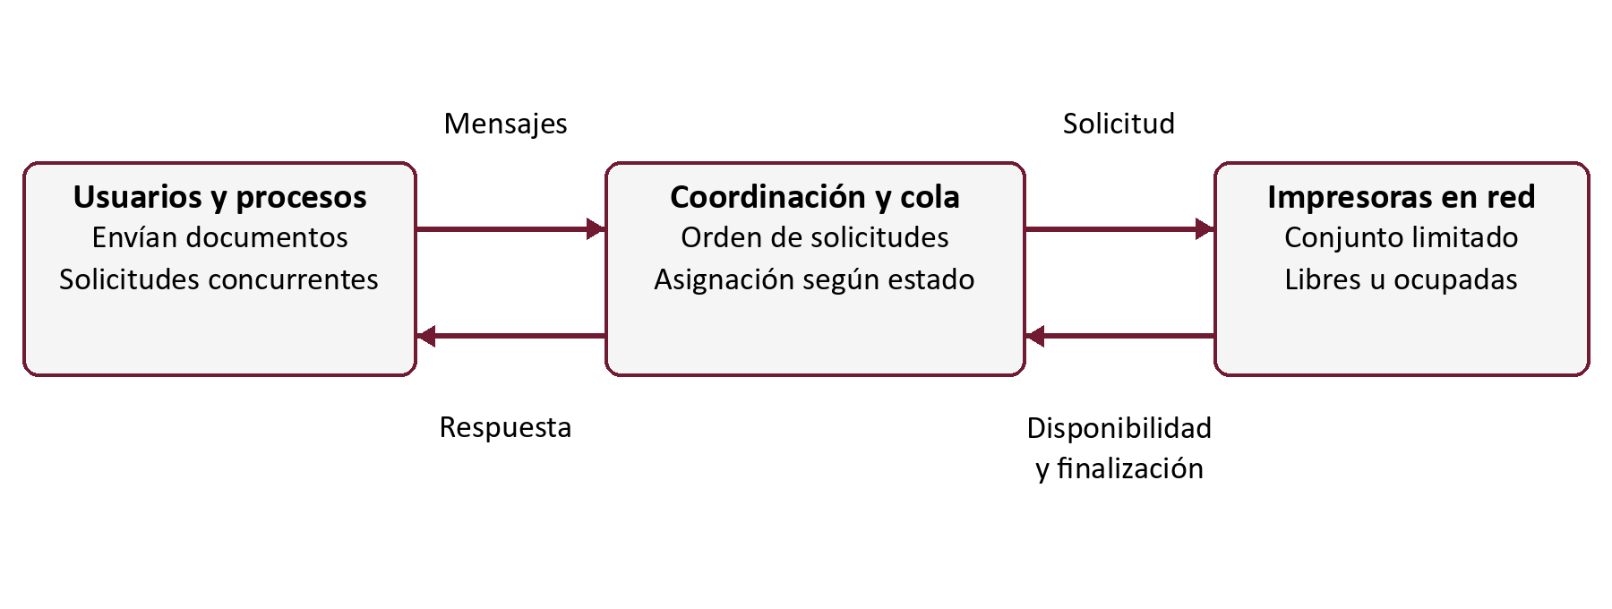
Los procesos envían mensajes con sus solicitudes. La coordinación mantiene la cola y asigna cada documento a una impresora disponible. Las respuestas de disponibilidad y finalización permiten actualizar el estado y continuar la atención; el flujo representa el modelo propuesto para la simulación.

Conclusión
Seleccionamos Paso de Mensajes como el modelo más adecuado para el Sistema de Impresoras en Red. Los usuarios, sus procesos y las impresoras se comunican mediante una red, por lo que no necesitan compartir un mismo espacio de memoria. Las solicitudes, la cola, la disponibilidad y las respuestas pueden coordinarse mediante mensajes, manteniendo un orden de atención y asignando cada dispositivo solo cuando esté disponible.
La Memoria Compartida sería viable si los procesos de la simulación se ejecutaran en un mismo equipo con acceso a una región común, pero requeriría proteger las modificaciones de la cola y los estados. El Paso de Mensajes representa mejor la separación entre los participantes del escenario y la comunicación necesaria para gestionar el conjunto limitado de impresoras.

